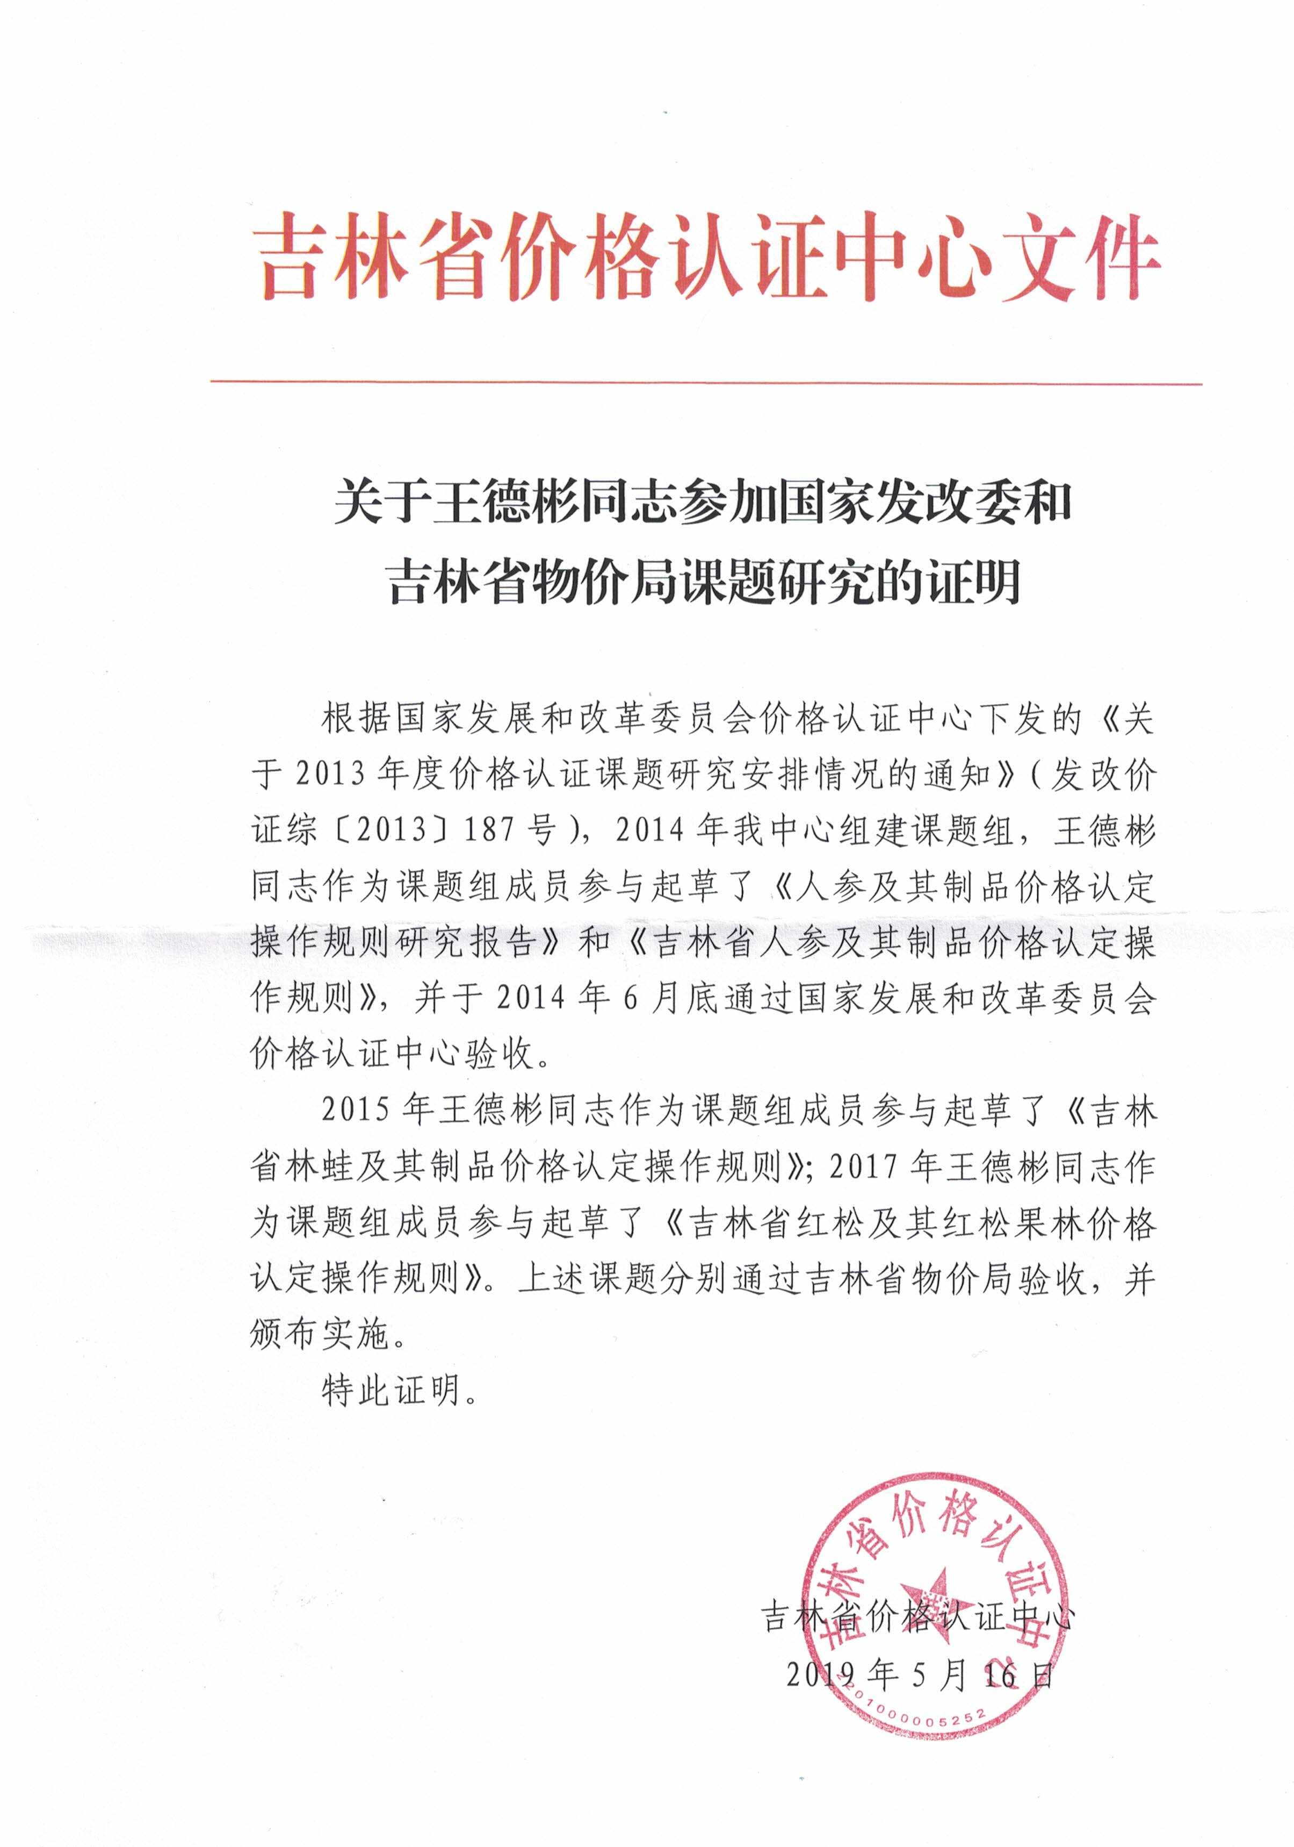

吉林省人参及其制品价格认定操作规则

第一条 为规范人参及其制品价格认定工作，统一人参及其制品价格认定方法和标准，保障价格认定客观、公正，依据《中华人民共和国价格法》、《价格认定规定》、《价格认定行为规范》、《吉林省价格认定操作规范（2017年修订版）》等法律、法规及相关规定，结合人参及其制品价格认定工作实际，制定本规则。
第二条 本规则适用于本省行政区域内县级以上各级政府价格主管部门的价格认定机构，根据权限对纪检监察、司法、行政工作中涉及的价格不明或价格有争议的野生人参、野山参、移山参、园参及其制品的价格认定。
第三条 从事人参及其制品价格认定的工作人员实行岗位管理。
第四条 本省人参及其制品价格认定工作实行统一指导，分级管理和复核制度。
第五条 省内各级政府价格主管部门的价格认定机构,应当按照提出机关所在的行政区域分级办理人参及其制品价格认定。
第六条 人参及其制品价格认定应遵循依法、公正、科学、效率的原则。
第七条 人参及其制品价格认定程序。
（一）价格认定的受理
价格认定机构办理人参及其制品价格认定时，应当具有提出机关出具的价格认定协助书，协助书应载明如下内容：提出机关的名称，价格认定标的的品名、规格、等级、数量（处于生长阶段野山参、移山参、园参面积）、购买时间、认定目的、认定基准日、提出协助的日期、联系电话等内容，加盖提出机关印章，并提供有关情况和资料。
处于生长阶段野山参、移山参、园参价格认定中涉及到的土壤质量、空气质量、水源质量、安全性调查、森林生态系统评估、界定品种、界定年生等生产技术指标，价格认定机构可根据需要，要求价格认定提出机关提供相关技术报告，以证明符合种植质量标准。
（二）价格认定基准日
基准日的确定，除法律、法规和司法解释另有规定外，应由提出机关确定。特殊情况下以提出价格认定时间或提出机关约定的时间作为价格认定基准日。
（三）实地（实物）查验、勘验
1.价格认定人员对人参及其制品进行实地（实物）查验、勘验应当由两名（含两名）以上价格认定人员共同进行。
2.价格认定人员进行实地（实物）查验、勘验时，应当要求提出机关协助并参加查验或者勘验。有必要的，可以要求提出机关通知价格认定当事人到场。
3.价格认定人员实地（实物）查验、勘验时，应对价格认定协助书中载明的人参及其制品状况进行核实并记录、照相，必要时可请相关专家参加。核实结果与价格认定协助书内容不符或有其他事项需要明确的，应及时告知价格认定提出机关，并要求其书面明确。价格认定提出机关不能按规定或约定时间明确的，可中止价格认定。
4.在实地（实物）查验、勘验时，价格认定人员可根据需要，要求提出机关提供有专业资质的技术质量鉴定部门出具的检测报告。人参及其制品的品质，以提出机关提供的技术质量检测报告为准。提出机关无法提供技术质量检测报告的，应当在协助书中对其品质予以明确。对查询、勘验中发现缺少资料或与协助书内容不符的，应通知提出机关补充相关资料或变更协助书。
5.需要抽样鉴定技术质量的，按照国家有关规定进行抽样。
（四）市场调查与搜集资料
1.市场调查和资料收集要与认定目的、认定基准日期相一致。采价点一般应选择三个以上，采集当地与认定标的品种、年生、规格、等级相符合的市场中等水平客观成交价格。
2.收集参考资料。主要包括价格部门、当地统计部门、市场经营部门、互联网或信息报刊登载的有关价格信息资料等。
3.价格认定机构认为确实需要时，可以提请提出机关协助查阅有关的账目文件等资料。可以向与提出事项有关的单位和个人进行调查或索取证明材料。
（五）出具价格认定结论书
1.价格认定机构自受理协助书之日起，提出机关应按要求及时提供相关材料，一般7个工作日内出具《价格认定结论书》，另有约定的在约定期限内作出。
2.《价格认定结论书》必须加盖价格认定机构公章。
（六）价格认定复核
1.提出机关对价格认定机构出具的价格认定结论书有异议的，应自接到价格认定结论书之日起60日内，向上一级价格认定机构提出复核。
2.相关当事人对价格认定机构出具的价格认定结论书有异议的，应以书面形式向提出机关申请，由提出机关根据具体情况决定是否向上一级价格认定机构提出复核。
3.价格认定机构应当在受理复核之日起60日内作出复核决定，另有约定的在约定期限内作出。价格认定复核决定书应当抄送原价格认定机构。
第八条 人参及其制品的鉴定及分等质量标准，按中国国家标准化管理委员会发布的鉴定及分等质量标准执行。
在人参及其制品价格认定过程中，价格认定机构可根据情况，要求提出机关提供有专业资质的技术、质量鉴定部门的分等质量报告。提出机关无法提供分等质量报告的，应当在协助书中对其分等质量予以明确。
价格认定机构也可聘请相关机构专家，确定人参及其制品分等质量。
第九条 人参及其制品价格认定可采用市场法、成本法、收益法、专家咨询法。价格认定人员应根据价格认定目的、人参及其制品的具体情况（人参及其制品的品名、规格、等级、数量、产地、价格认定基准日所处生长阶段、地理位置、自然因素、土地因素等）及取得的相关资料等，选择一种最适宜的方法进行价格认定，也可以一种方法为主，其他方法为辅，通过科学分析，综合确定价格认定结论。
（一）选用市场法，应以人参及其制品的规格、等级、数量、产地、生长状况、地理位置、交易情况、交易日期等作为参照物差异调整因素。
（二）选用成本法，应以价格认定基准日重新培植人参、生产加工人参制品所投入的成本、人工费、管理费、相关税费等正常客观成本费用以及正常利润作为重置成本。
（三）选用收益法，应以正常生长情况下人参的客观预期收益作为未来收益。租赁土地上的人参，一般按土地租赁期和人参经济生长年限确定收益年限。
（四）选用专家咨询法，选用专家应以人参及其制品生产、经营、科研等相关专业的专家为主。
第十条 野生人参、野山参价格认定。
（一）本规则所称野生人参是指自然传播、生长于深山密林的原生态人参。野山参是指自然生长于深山密林的人参（不包括野生人参），包括：鲜野山参、生晒野山参。
（二）野生人参价格认定采用专家咨询法。
（三）野山参价格认定采用市场法、成本法、收益法和专家咨询法。
第十一条 移山参价格认定。
（一）本规则所称移山参是指移栽在山林中具有野山参部分特征的人参。包括：鲜移山参、生晒移山参。
（二）移山参价格认定一般采用市场法、成本法、收益法和专家咨询法。
第十二条 园参价格认定。
（一）本规则所称园参是指人工栽培的人参。成品鲜园参是指采收期从土壤中采挖出来未经加工的4年生以上园参，包括：边条鲜人参，普通鲜人参。
（二）园参价格认定一般采用市场法、成本法、收益法和专家咨询法。
第十三条 人参制品价格认定。
（一） 本规则所称人参制品是指：
1.红参：以鲜人参为原料，经过刷洗、蒸制、干燥的人参产品。
2.生晒参：以鲜人参为原料刷洗下须后，晒干或烘干而成的人参。
3.保鲜人参：以鲜人参为原料，洗刷后经过保鲜处理，能够较长时间贮藏的人参制品。
4.活性参：以鲜人参为原料，刮去表皮，采用真空低温冷冻（-25°C）干燥技术加工的制品。
5.大力参：以普通鲜人参为原料，水洗后下须、烫制（蒸制）、凉水漂凉、干燥的人参制品。
6.糖参：鲜人参通过排针、顺针、浸糖、干燥等工艺加工制成的人参制品。
7.蜜制人参：用蜂蜜作为辅料，经蜜制工艺加工而成的人参制品。
（二）人参制品价格认定一般采用市场法、成本法和专家咨询法。
第十四条 处于生长阶段野山参、移山参价格认定。
（一）确定参地的权属、面积。参地的权属及面积应依据有关主管部门批准手续、承包合同及其它合法证明确认。参地面积在价格认定中应扣除河套两侧、水沟两侧、草甸地、涝洼地及湿地等不适宜种植的面积，确定实际有效参地面积。
（二）打点取样。价格认定人员与提出机关可组织相关当事人共同参与打点取样，打点时可根据实际情况，采用GPS打点法、抛物法、三方分别取点法、Ｓ型取点法、对角线取点法等。打点数应结合参地面积确定。参见下表：
参地面积（公顷）打点数（个）

参地面积（公顷） | 打点数（个）
≤1 | 3-5
2 | 不少于6
3 | 不少于9
4 | 不少于12
5 | 不少于15
…… | ……

取样以打点为中心，一般采集10平方米（3米×3.3米或4米×2.5米）范围内野山参、移山参。
（三）估算取样野山参、移山参价格。取样野山参、移山参一般按生长年限、等级分类后采用市场法或专家咨询法估算价格。
（四）认定价格。
价格基准日认定价格＝（总取样野山参、移山参估算价格÷总取样参地面积）×总有效参地面积
本方法的价格认定结果是在价格认定基准日参地中野山参、移山参现有实际估算价格，预期收益由价格认定机构根据生长年限、等级等因素综合确定。在征用、拆迁等情况下，补偿标准参考价格认定结果及预期收益由当地人民政府按有关标准确定或当事各方协商确定。
第十五条 处于生长阶段园参价格认定。
（一）达到采收年限园参价格认定
达到采收年限园参价格认定步骤方法可参照野山参、移山参价格认定，取样面积应在一平方米内，估算的总价格就是价格认定结果，不涉及后期预期收益。
（二）未达到采收年限园参价格认定
未达到采收年限园参价格认定采用以下公式估算：
价格认定基准日认定价格＝（当地前三年同品质园参平均单产×价格认定基准日当地达到采收年限同品质园参单产价格×总参地面积×差异调整系数）－价格认定基准日到采收年未发生的投入费用
注：1. 差异调整系数是价格认定人员及专家以当地正常长势园参为参照，依据价格认定园参的生长状况、田间管理状况及园参品质等综合因素确定的系数，0≤差异调整系数≤1.1。
2.认定基准日到采收年未发生的投入费用按当年价格计算，当年没有价格的，按上一年价格计算。
在征用、拆迁等情况下，补偿标准参考价格认定结果由当地人民政府按有关标准确定或当事方协商确定。
第十六条 人参及其制品价格认定相关文书格式按照《价格认定文书格式规范》（发改价证办〔2016〕85号）的规定执行。
第十七条 人参及其制品价格认定相关档案管理按《吉林省价格认定业务档案管理办法》（吉省价认〔2017〕145号）的规定执行。
第十八条 国家法律、法规另有规定的，从其规定。
第十九条 本规则由吉林省物价局负责解释。
第二十条 本规则自2018年 6月 1 日起执行，原《吉林省人参及其制品价格认定操作规则（试行）》（吉省价认〔2015〕135号）废止。

